**INSTITUTO NACIONAL DE APRENDIZAJE**

**PROGRAMADOR DE APLICACIONES INFORMÁTICAS**

**PROFESOR:**

**LUIS ALONSO BOGANTES RODRÍGUEZ**

**FASE 1**

**DOCUMENTACIÓN CAFETERÍA JAVIER**

**ESTUDIANTE:**

**DUNIER JAVIER BOLAÑOS RAMÍREZ**

**MÓDULO:**

**PROGRAMACIÓN APLICACIONES**

**EMPRESARIALES CON JAVA**

**Contenido**

**INTRODUCCIÓN** 3

**OBJETIVOS** 4

**PROBLEMA EMPRESARIAL** 5

**DISEÑO DE LA APLICACIÓN** 6

**HISTORIAS DE USUARIO** 6

**PROCEDIMIENTOS FUNCIONALES** 11

**PRIORIDADES** 14

**MAPA CONCEPTUAL DE LA BASE DE DATOS** 15

**DIAGRAMA DE CLASES** 16

**DIAGRAMA LÓGICO DE LA BASE DE DATOS** 17

**DICCIONARIO DE DATOS** 18

**CONCLUCIONES** 20

# **INTRODUCCIÓN**

Este documento presenta un proyecto de desarrollo de software utilizando el lenguaje de programación JAVA, el sistema se centra en la gestión de cafeterías, con el objetivo principal de mejorar la eficiencia operativa y la satisfacción del cliente a través de un sistema de facturación con la posibilidad de realizar pedidos en línea. En su versión inicial el sistema aborda aspectos clave como clientes, empleados, productos, pedidos, facturación y pagos.

Las historias de usuario proporcionan una guía detallada para el desarrollo, enumerando las funcionalidades específicas a implementar y priorizando las más críticas para garantizar eficiencia en el proceso de la primera versión.

El sistema se fundamenta en una base de datos SQL, que debe ser gestionada eficientemente siguiendo buenas prácticas de gestión de datos. La seguridad de los datos es esencial, con medidas sólidas de protección, incluyendo autenticación segura y cifrado de datos.

La interfaz de usuario será diseñada para ser intuitiva y amigable tanto para administradores, empleados y clientes, reflejando las necesidades de los usuarios y buscando una experiencia fluida.

La documentación actualizada sobre la arquitectura del sistema, decisiones de diseño y procedimientos operativos facilitará futuras actualizaciones y mejoras.

La calidad del sistema se asegura a través de múltiples pruebas en todas las etapas de desarrollo. Se brindará capacitación a los usuarios finales y se establecerá un sistema de soporte para abordar cualquier problema o pregunta después de la implementación.

Mantener el sistema en funcionamiento óptimo y adaptado a las necesidades cambiantes de la cafetería será una tarea continua después de la implementación de la primera versión.

\

# **OBJETIVOS**

* Desarrollar un software de facturación multiplataforma en JAVA que atienda las necesidades específicas de las cafeterías, mejorando su eficiencia operativa y la satisfacción del cliente.
* Con la posibilidad de implementar una plataforma de pedidos en línea que permita a los clientes realizar pedidos de forma conveniente a través del sitio web de la cafetería, agilizando el proceso de compra.
* Mantener una base de datos SQL robusta y segura para gestionar datos críticos relacionados con clientes, empleados, productos, pedidos, facturación y pagos.
* Proporcionar a los administradores, empleados y clientes con una interfaz de usuario intuitiva y fácil de usar que facilite la gestión de todas las operaciones de la cafetería.
* Garantizar la seguridad de los datos mediante la implementación de medidas de seguridad sólidas, incluyendo autenticación segura, control de acceso y cifrado de información sensible.
* Cumplir con las prioridades establecidas, dando prioridad a las funciones clave, como la gestión de empleados, productos, clientes, pedidos, facturación y detalles de pedidos.
* Diseñar una interfaz de usuario atractiva y funcional que mejore la experiencia del usuario, tanto para los empleados que gestionan el sistema como para los clientes que realizan pedidos en línea.
* Ofrecer capacitación adecuada a los usuarios finales, incluidos administradores y empleados, para garantizar un uso efectivo del software.
* Mantener y actualizar continuamente el sistema para asegurarse de que funcione de manera óptima y se adapte a las cambiantes necesidades de la cafetería.

# **PROBLEMA EMPRESARIAL**

Como desarrollador de software, estoy trabajando en el desarrollo de un software de facturación multiplataforma utilizando el lenguaje de programación JAVA, el sistema está dirigido a emprendedores de cafeterías que buscan ofrecer a sus clientes una experiencia única junto con una selección de bebidas derivadas del café, así como productos de panadería. Para mejorar la eficiencia operativa y satisfacción del cliente, con la posibilidad de incorporar una plataforma de pedidos en línea que permita a los clientes realizar pedidos desde el sitio web de la cafetería.

En su primera versión el sistema necesita utilizar una base de datos SQL para gestionar todas sus operaciones, incluyendo información sobre clientes, empleados, productos, pedidos, facturación y pagos. El sistema mantiene un perfil de cliente que incluye detalles como nombre, dirección, número de teléfono y correo electrónico, y registra las compras anteriores de cada cliente para ofrecer promociones personalizadas, así como programas de lealtad, cupones u otros.

El equipo de empleados de la cafetería, que incluye baristas, camareros y panaderos, se integra en el sistema con perfiles que incluyen información como nombre, dirección, número de teléfono, correo electrónico y función en la cafetería.

En cuanto a los productos, el sistema administra una variedad de bebidas derivadas del café y algunos sándwiches. Cada producto se describe con su nombre, una breve descripción, la cantidad disponible en stock y el precio por unidad o peso, dependiendo del producto.

De ser posible la incorporación de la plataforma de pedidos en línea permitirá a los clientes realizar pedidos desde el sitio web de la cafetería. Estos pedidos estarán vinculados a un cliente y contendrán detalles sobre los productos solicitados, la fecha y hora del pedido, así como el estado actual del pedido (pendiente, en preparación o entregado).

La facturación seguirá siendo una parte crucial del sistema, generando facturas para los clientes una vez que se preparen los pedidos. Cada factura incluirá información sobre el cliente, el empleado que lo atendió, la fecha de la factura y el total a pagar por los productos consumidos.

Los clientes podrán realizar pagos por las facturas pendientes utilizando varios métodos de pago, como efectivo, tarjetas de crédito o aplicaciones de pago móvil. El sistema registrará la información del método de pago, la fecha del pago y el monto pagado, así como información sobre descuentos por cupones.

La misión del sistema es mantener un control eficiente del negocio, desde garantizar la satisfacción de los clientes hasta gestionar el inventario y las transacciones financieras. La base de datos SQL se utilizará para almacenar y administrar todos estos aspectos operativos del negocio, incluyendo los pedidos en línea para brindar una experiencia completa de gestión empresarial y atención al cliente.

# **DISEÑO DE LA APLICACIÓN**

## **HISTORIAS DE USUARIO**

**Como:** Administrador, quiero poder administrar todo lo relacionado con los empleados de la cafetería.

**Para:** Que yo pueda agregar empleados en la primera fase de uso del sistema y que los empleados puedan colaborar en el registro de productos de la cafetería.

**Tareas Asignadas:**

* Facilitar una interfaz donde el administrador pueda gestionar la información de los empleados de la cafetería, específicamente agregar, editar o borrar empleados.
* Se debe implementar una lógica donde dicha información se pueda almacenar de manera segura.

**Reglas de Negocio:**

* Cada empleado debe registrarse con un código único.
* Solo un administrador puede gestionar un empleado del negocio.

**Como:** Administrador, quiero poder administrar todo lo relacionado con los productos de la cafetería.

**Para:** Que yo pueda agregar productos en la primera fase de uso del sistema.

**Tareas Asignadas:**

* Facilitar una interfaz donde el administrador pueda gestionar la información de los productos de la cafetería, específicamente agregar, editar o borrar productos.
* Se debe implementar una lógica donde dicha información se pueda almacenar de manera segura.

**Reglas de Negocio:**

* Cada producto debe registrarse con un código único.
* Un administrador puede gestionar un producto del negocio en su totalidad.

**Como:** Empleado, quiero poder gestionar los productos de la cafetería a los cuales tengo los permisos de la administración.

**Para:** Que yo pueda ayudar al administrador con la gestión de productos en cuando sea necesario.

**Tareas Asignadas:**

* Facilitar una interfaz donde el empleado pueda gestionar la información de los productos de la cafetería cuando sea necesario.
* Se debe implementar una lógica donde dicha información se pueda almacenar de manera segura.

**Reglas de Negocio:**

* Cada producto debe registrarse con un código único.
* Un empleado puede gestionar un producto del negocio siempre y cuando tenga permiso de la administración.

**Como:** Empleado, quiero poder registrar los clientes de la cafetería en el sistema.

**Para:** Que los clientes puedan recibir una mejor atención, recibir cupones de ofertas, hacer comentarios y recibir reembolsos en caso de algún problema.

**Tareas Asignadas:**

* Facilitar una interfaz donde el empleado pueda gestionar la información de los clientes de la cafetería cuando sea necesario.
* Se debe implementar una lógica donde dicha información se pueda almacenar de manera segura.

**Reglas de Negocio:**

* Cada cliente debe registrarse con un código único.
* Un empleado puede gestionar un cliente del negocio siempre y cuando tenga permiso de la administración.

**Como:** Administrador, quiero poder registrar y gestionar los clientes de la cafetería en el sistema.

**Para:** Que los clientes puedan recibir una mejor atención, y nuestros sistemas puedan tener información actualizada para una mejor atención.

**Tareas Asignadas:**

* Facilitar una interfaz donde el administrador pueda gestionar la información de los clientes de la cafetería cuando sea necesario con todos los accesos necesarios.
* Se debe implementar una lógica donde dicha información se pueda almacenar y accesar de manera segura.

**Reglas de Negocio:**

* Cada cliente tiene un código único que lo identifica para su mejor gestión.
* El administrador puede gestionar un cliente del negocio cuando sea necesario, esto incluye leer, agregar, editar, borrar clientes del sistema.

**Como:** Empleado, quiero poder recibir pedidos de los clientes de la cafetería.

**Para:** Que los clientes puedan recibir su orden con una mejor atención, además de asegurarse de que la orden sea la correcta y que pueda recibirla en un tiempo adecuado.

**Tareas Asignadas:**

* Facilitar una interfaz donde el empleado recibir y procesar una orden o pedido de un cliente de la cafetería de manera eficiente.
* Se debe implementar una lógica donde el proceso sea eficiente, seguro y acorde a lo que el cliente pide.

**Reglas de Negocio:**

* Cada pedido debe registrarse con un código único.
* Los empleados y los administradores pueden gestionar pedidos de los clientes.

**Como:** Empleado, quiero poder procesar los pagos de los clientes de la cafetería.

**Para:** Llevar un mejor control de la contabilidad de la cafetería, hacer análisis contables para saber cuándo se pueden generar ofertas, cupones y demás.

**Tareas Asignadas:**

* Facilitar una interfaz donde el empleado pueda procesar los pagos de los clientes de la cafetería antes de emitir una factura durante su compra.
* Se debe implementar una lógica donde la información acerca de los pagos se pueda guardar de manera segura.

**Reglas de Negocio:**

* Cada pago debe registrarse con un código único.
* Un empleado puede gestionar cualquier pago del negocio siempre y cuando tenga los permisos necesarios para hacerlo.

**Como:** Empleado, quiero poder emitir facturas para los clientes de la cafetería.

**Para:** Llevar un mejor control de las ventas de la cafetería y que los clientes puedan recibir una mejor atención, además de gestionar reclamos y reembolsos en caso de algún problema.

**Tareas Asignadas:**

* Facilitar una interfaz donde el empleado pueda accesar a la información de los clientes de la cafetería para emitir una factura durante su compra.
* Se debe implementar una lógica donde dicha información se pueda accesar de manera segura y así poder generar la factura de manera automática.

**Reglas de Negocio:**

* Cada factura debe registrarse con un código único.
* Un empleado puede gestionar cualquier factura del negocio siempre y cuando tenga permiso de la administración.

**Como:** Empleado, quiero poder gestionar información acerca de los detalles de los pedidos registrados en el sistema.

**Para:** Que yo pueda revisar registros anteriores en caso de ser necesario por la administración o algún cliente que allá que atender con respecto a compras anteriores.

**Tareas Asignadas:**

* Facilitar una interfaz donde el empleado pueda gestionar información de los detalles de los pedidos de la cafetería, específicamente leer los detalles.
* Se debe implementar una lógica donde dicha información se pueda accesar de manera segura.

**Reglas de Negocio:**

* Cada detalle de los pedidos tiene su único código de acceso.
* Un empleado solo puede leer la información de los detalles de los pedidos caso contrario debe poseer privilegios de administrador.

**Como:** Cliente, quiero poder registrarme en línea en el sistema de la cafetería.

**Para:** Poder acceder a las ofertas, hacer comentarios, recibir reembolsos y realizar pedidos de manera más conveniente.

**Tareas Asignadas:**

* Proporcionar una interfaz de registro en línea para los clientes.
* Validar la información ingresada durante el registro para garantizar su seguridad.

**Reglas de Negocio:**

* Cada cliente debe registrarse con un correo electrónico único como identificador.
* Los clientes pueden registrarse en línea sin necesidad de aprobación de un administrador.

**Como:** Cliente, quiero poder realizar y cancelar órdenes en línea.

**Para:** Poder ordenar mis productos de manera conveniente y tener la flexibilidad de modificar o cancelar una orden si es necesario.

**Tareas Asignadas:**

* Ofrecer una interfaz en línea que permita a los clientes realizar pedidos de productos de la cafetería.
* Proporcionar la opción de cancelar una orden antes de que sea procesada.

**Reglas de Negocio:**

* Cada orden generada debe tener un código único.
* Los clientes pueden cancelar una orden antes de que se haya preparado o entregado.

**Como:** Administrador, quiero poder gestionar información acerca de los detalles de los pedidos registrados en el sistema.

**Para:** Que yo pueda revisar registros anteriores en caso de ser necesario con efectos de revisar los registros generados por los empleados o los clientes en caso de ser necesario.

**Tareas Asignadas:**

* Facilitar una interfaz donde el administrador pueda gestionar información de los detalles de los pedidos de la cafetería, específicamente leer, editar, generar o borrar los registros.
* Un administrador puede leer, editar, generar o borrar los registros cuando lo crea necesario.

**Reglas de Negocio:**

* Cada detalle de los pedidos tiene su único código de acceso.
* El administrador tiene todos los privilegios para gestionar detalles de pedidos

# **PROCEDIMIENTOS FUNCIONALES**

**Gestión de Empleados:**

**Agregar Empleado:**

El administrador puede añadir nuevos empleados al sistema, asignándoles un código único.

**Editar Empleado:**

administrador puede actualizar la información de los empleados existentes.

**Borrar Empleado:**

administrador puede eliminar empleados del sistema.

**Gestión de Productos:**

**Agregar Producto:**

El administrador puede agregar nuevos productos a la lista de productos disponibles, asignándoles un código único.

**Editar Producto:**

El administrador puede modificar la información de los productos existentes.

**Borrar Producto:**

El administrador puede eliminar productos del sistema.

**Gestión de Empleado de Productos:**

**Gestionar Productos:**

Los empleados pueden ayudar al administrador en la gestión de productos, permitiendo realizar cambios en la información de productos específicos con su permiso de la administración.

**Registro de Clientes (Empleado):**

**Agregar Cliente:**

Los empleados pueden registrar nuevos clientes en el sistema, asignándoles un código único.

**Editar Cliente:**

Los empleados pueden actualizar la información de los clientes registrados con permisos del administrador.

**Registro de Clientes (Cliente):**

**Agregar Cliente:**

Los clientes pueden registrarse en el sistema mediante la plataforma en línea.

**Editar Cliente:**

Los clientes pueden actualizar su información cuando lo consideren necesario.

**Gestión de Clientes:**

**Agregar Cliente:**

El administrador puede registrar nuevos clientes en el sistema, además de editar y borrar clientes de ser necesario.

**Editar Cliente:**

El administrador puede actualizar la información de los clientes registrados.

**Borrar Cliente:**

El administrador puede eliminar clientes del sistema.

**Gestión de Pedidos:**

**Recibir Pedido:**

Los empleados pueden recibir pedidos de los clientes y registrarlos en el sistema.

**Procesar Pedido:**

Los empleados pueden procesar los pedidos para garantizar su correcta preparación y entrega.

**Gestionar Pagos:**

Los empleados pueden procesar los pagos de los clientes antes de emitir una factura.

**Emitir Factura:**

Los empleados pueden generar facturas para los pedidos realizados por los clientes.

**Detalles de Pedidos (Sistema):**

**Crear Detalles de Pedido:**

El sistema tiene que generar los detalles del pedido automáticamente ya sea que el pedido sea procesado por un empleado, un administrador o un cliente en línea.

**Detalles de Pedidos (Empleado):**

**Leer Detalles de Pedido:**

Los empleados pueden acceder y revisar los detalles de los pedidos registrados en el sistema.

**Editar Detalles de Pedido:**

Los empleados pueden realizar cambios en los detalles de los pedidos existentes.

**Borrar Detalles de Pedido:**

Los empleados pueden eliminar detalles de pedidos registrados previamente.

**Detalles de Pedidos (Administrador):**

**Leer Detalles de Pedido:**

El administrador puede generar registros de detalles de pedidos para su revisión.

**Editar Detalles de Pedido:**

Descripción: El administrador puede realizar cambios en los detalles de los pedidos generados por los empleados.

**Borrar Detalles de Pedido:**

El administrador puede eliminar registros de detalles de pedidos generados por los empleados.

# **PRIORIDADES**

**Gestión de Empleados:**

* Agregar Empleado
* Editar Empleado
* Borrar Empleado

**Gestión de Productos:**

* Agregar Producto
* Editar Producto
* Borrar Producto

**Gestión de Clientes (Empleado):**

* Agregar Cliente
* Editar Cliente

**Gestión de Clientes (Administrador):**

* Agregar Cliente
* Editar Cliente
* Borrar Cliente

**Gestión de Clientes (Cliente):**

* Agregar Cliente
* Editar Cliente

**Gestión de Pedidos:**

* Recibir Pedido
* Procesar Pedido
* Gestionar Pagos
* Emitir Factura

**Detalles de Pedidos (Sistema):**

* Generar Detalles de Pedido

**Gestión de Detalles de Pedidos (Administrador):**

* Leer Detalles de Pedido
* Editar Detalles de Pedido
* Borrar Detalles de Pedido

# **MAPA CONCEPTUAL DE LA BASE DE DATOS**

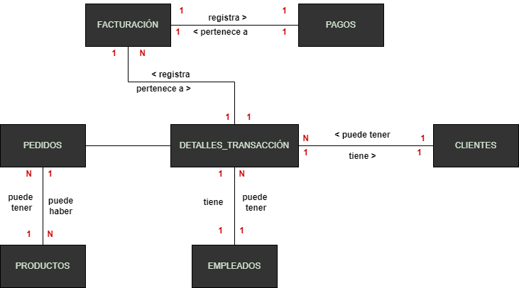

# **DIAGRAMA DE CLASES**

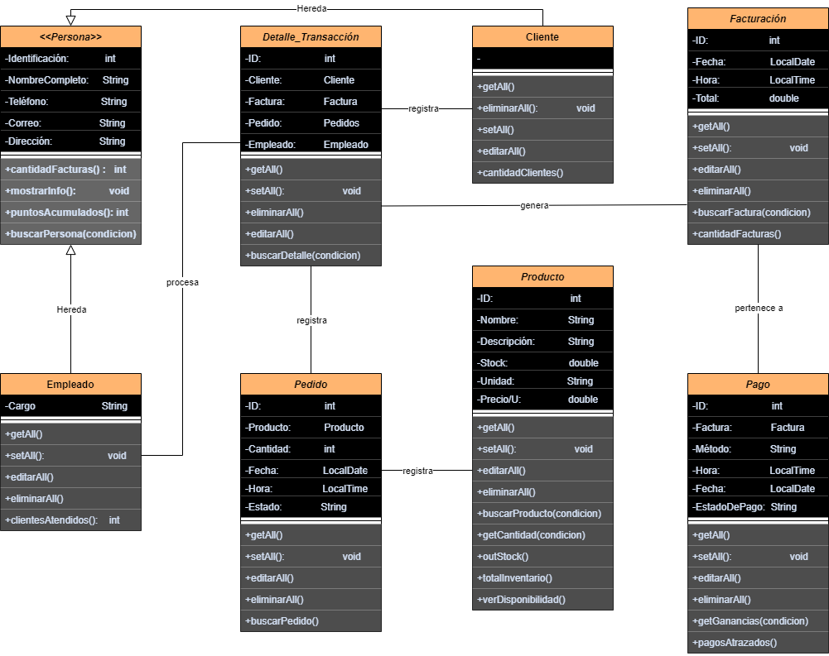

# **DIAGRAMA LÓGICO DE LA BASE DE DATOS**



# **DICCIONARIO DE DATOS**

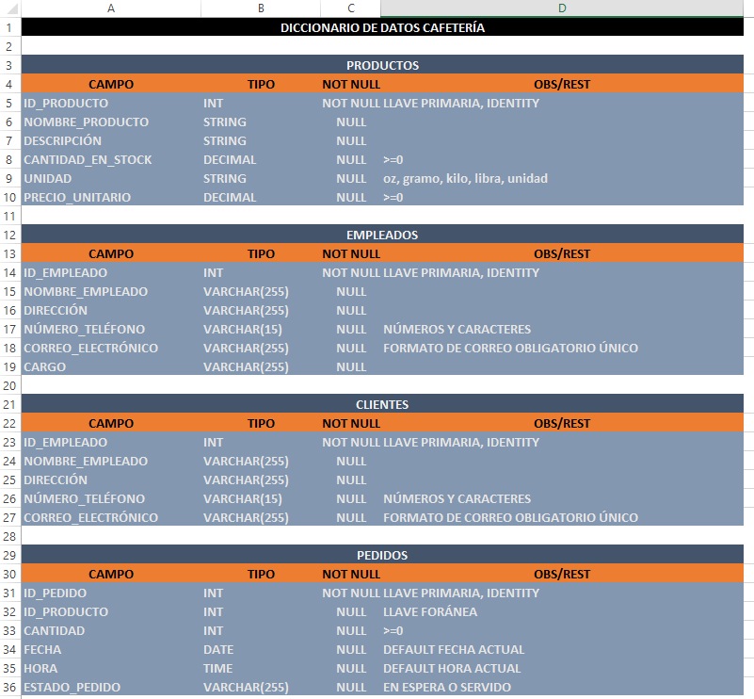

**Continuación……….**

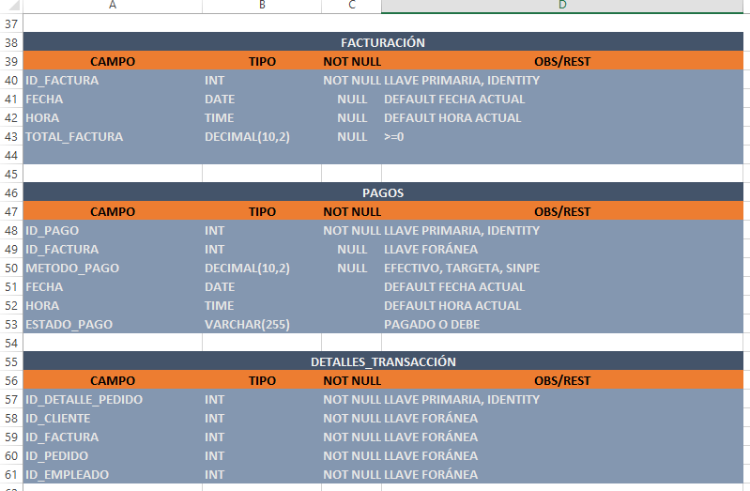

# **CONCLUCIONES**

En este proyecto de desarrollo de software con JAVA, enfocado en la gestión de cafeterías y la mejora de la experiencia del cliente, hemos delineado una ruta prometedora. Hemos establecido objetivos y prioridades claras que reflejan nuestra visión para el software de facturación multiplataforma. Al concluir este documento, destacamos las siguientes conclusiones clave:

Este software tiene el potencial de transformar la gestión de operaciones en cafeterías al simplificar el proceso de pedidos y aumentar la eficiencia operativa, lo que se traducirá en una experiencia más satisfactoria para los clientes.

La seguridad de los datos es una prioridad absoluta. Hemos implementado medidas sólidas para proteger la información sensible de clientes y empresas, garantizando la confidencialidad y la integridad de los datos.

La creación de una interfaz de usuario intuitiva y amigable es esencial para asegurar la accesibilidad tanto para administradores, empleados y clientes, facilitando así su adopción y uso efectivo.

La capacitación adecuada y un sistema de soporte eficiente son aspectos esenciales para garantizar que los usuarios puedan aprovechar al máximo el sistema y resolver de manera efectiva cualquier problema futuro.

El desarrollo del software marca el inicio de un viaje continuo. El mantenimiento constante es crucial para mantener el sistema en su máximo rendimiento y adaptarlo a las cambiantes necesidades del negocio.